**泉州师范学院物理与信息工程学院关于**

**“四二甲氨基铪、四二甲氨基锆一批”采购项目招标公告**

物理与信息工程学院关于“四二甲氨基铪、四二甲氨基锆一批”采购项目组织询价采购，现欢迎国内合格的供应商前来参加或者提交密封的投标文件。

1. 项目名称：四二甲氨基铪、 四二甲氨基锆一批
2. 项目概况：

|  |  |  |  |  |
| --- | --- | --- | --- | --- |
| 序号 | 主要技术参数及规格 | 数量 | 单价（元） | 总金额（元） |
| 1 | 四二甲氨基铪，带钢瓶（容量≥316L），参数详见下表 | 50 | 400元/克 | 20000 |
| 2 | 四二甲氨基锆，带钢瓶（容量≥316L），参数详见附件 | 50 | 400元/克 | 20000 |
| 3 | 小计 | | | 40000 |

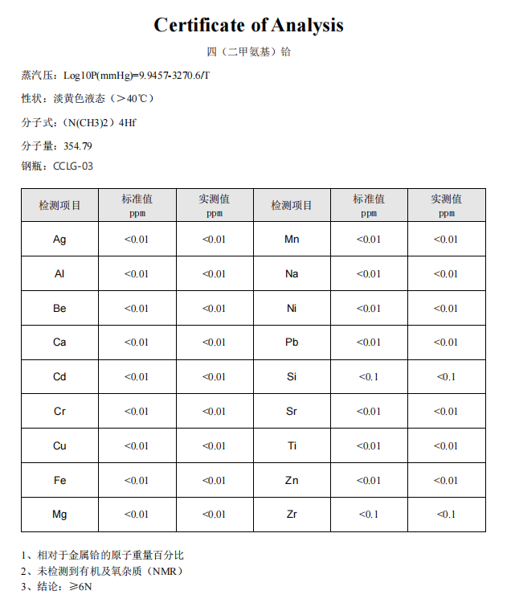

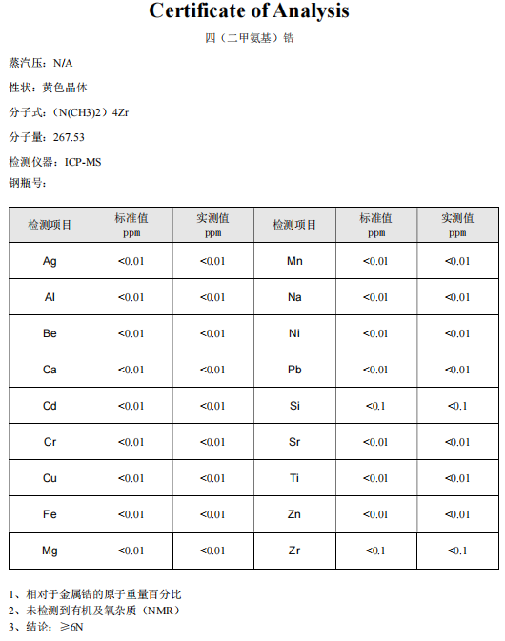

注：1.项目价款包含安装费、发票费等相关费用。

 2.需说明能提供的售后服务期限及内容。

1. 招标公告时间：

2022年7月8日至2022年7月12日（上午8:30～12:00，下午14:30～17:00）。凡有意参加的供应商可按下述地址递交投标文件。逾期收到的或不符合规定的投标文件将被拒绝。

1. 投标文件递交地址：泉州师范学院物理与信息工程学院办公室。
2. 供应商的资格要求：
3. 符合《中华人民共和国政府采购法》第二十二条和符合中华人民共和国国务院令第658号《中华人民共和国政府采购法实施条例》第十九条第二款规定条件**。**
4. 供应商不得被列入财政部政府采购严重违法失信行为记录名单、不得被人民法院列入生效的失信被执行人名单、不得被列入重大税收违法案件当事人名单。
5. 供应商应具有本次招标货物或服务的经营范围：所投的货物或服务必须全部在供应商营业执照允许经营的范围内，供应商须提供营业执照复印件。
6. 本项目不接受联合体投标。
7. 本次采购项目的预算审核价为人民币**肆万元整（￥40000.00）**，超过预算审核价的投标为无效投标。
8. 交货时间：合同签订后4周内交货。
9. 谈判时间及地点：另行通知
10. 项目联系人：谢清来

联系电话：15159820796

联系地址：泉州师范学院物理与信息工程学院办公室。

邮编：362000

八、项目监督电话：0595-22917084。